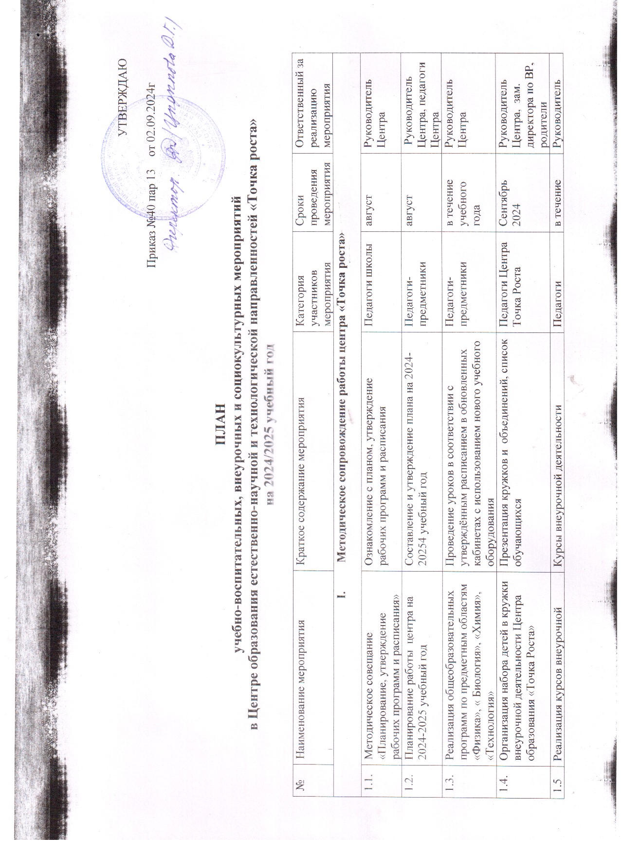

|  |  |  |  |  |  |
| --- | --- | --- | --- | --- | --- |
| 1.5 | Реализация курсов внеурочной деятельности | Курсы внеурочной деятельности | Педагоги дополнительного образования | в течение учебного года | Руководитель Центра |
| **II. Учебно-воспитательные мероприятия** | | | | | |
| 2.1. | Организация и проведение школьного этапа Всероссийской олимпиады школьников | Организация работы с обучающимися | обучающиеся | сентябрь - октябрь | Руководитель Центра, Учителя-предметники |
| 2.2 | Участие в конкурсах и конференциях различного уровня | Организация сотрудничества совместной проектной и исследовательской деятельности школьников | Учителя-предметники, обучающиеся | В течение учебного года | Руководитель Центра |
| 2.3 | Мастер-классы педагогов центра «Точка роста» по вопросам преподавания физики, химии, биологии с использованием современного оборудования | Посещение уроков с последующим анализом и самоанализом | Учителя-предметники | В течение учебного года | Администрация, Руководитель Центра |
| 2.4. | Неделя естественно-научного цикла | Проведение мероприятий в рамках недели | Учителя ЕНЦ | Апрель 2025 | Руководитель и педагоги Центра |
| **III. Воспитательная работа** | | | | | |
| 3.1. | Единый урок безопасности в сети Интернет | Единый Всероссийский урок | обучающиеся | Октябрь | Педагоги центра, обучающиеся |
| 3.2. | Лаборатория добрых дел | Обучающие в течение месяца выполняют проекты, которые способствуют созданию Новогоднего настроения. | обучающиеся | Декабрь | Педагоги дополнительного образования |
| 3.3. | Всероссийский урок «Победы» | Вклад ученых-естествоиспытателей в дело Победы | обучающиеся | Май | Педагоги Центра |
| 3.4. | Всероссийские акции | Единые тематические занятия | обучающиеся | В течение учебного года | Руководитель и педагоги центра, |
| **IV. Социокультурные мероприятия** | | | | | |
| 4.1. | Акция «Доброты много не бывает» | Акция проходит в рамках реализации программы «It-волонтер», реализация модуля социальное волонтёрство. | 1-9 классы | январь | Педагоги центра и волонтеры |
| 4.2. | Размещение информации в социальных сетях о реализации плана работы на базе Центра образования «Точка Роста» | Соц.сети | Сотрудники Центра | В течение учебного года | Администрация |
| **V. Организация профориентации обучающихся** | | | | | |
| 5.1. | Участие во Всероссийской образовательной акции «ПроеКТОриЯ» | Знакомство с профессиями | Обучающиеся  7-9 классов | В течение учебного года | Руководитель и педагоги центра |
| 5.2. | Всероссийский конкурс «Большая перемена» | Представление конкурсных работ | Обучающиеся  7-9 классов | В течение учебного года | Руководитель и педагоги центра |